***1.*** As forças endógenas produzem movimentos muito lentos, dentre os quais se destaca o movimento tectônico das placas, o qual causa um acúmulo de forças de proporções gigantescas e pressões intensas (esforço tectônico) que, ao atingir o limite de resistência das rochas, produz violentos tremores em poucos segundos. Tais tremores, quando ocorrem no fundo dos oceanos, produzem ondas sísmicas que podem se deslocar a mais de 700 km/h através do oceano.

**a) Qual é a denominação dada ao fenômeno que esses sismos produzem ao atingir a orla litorânea?  
  
b) Quais são as consequências de tal fenômeno para as populações por ele atingidas?**  
  
***2.*** Em relação ao solo, responda as questões abaixo.

**a) O que caracteriza o solo como uma camada distinta sobre a superfície da terra?**

**b) A quais agentes estão relacionadas sua origem e sua evolução?**

***3.*** O relevo possui muito mais importância do que se costuma pensar para a história da ocupação e distribuição dos grupos humanos sobre a superfície do planeta. Ele exerce influência no clima, na facilidade do escoamento superficial das águas, na determinação das áreas que sofrem inundações periódicas, entre outros fenômenos naturais, além de dificultar o acesso a certas áreas.

**Explique por que somente uma pequena porcentagem do território do brasileiro apresenta altitudes acima de 900 m e, considerando o clima do Brasil, explique por que não é conveniente permitir a ocupação urbana nas áreas de encosta.**

***4.*** Na figura abaixo estão indicadas as áreas na Terra onde são mais comuns ocorrências de abalos sísmicos.

**Explique por que as ocorrências são mais comuns nessas áreas.**

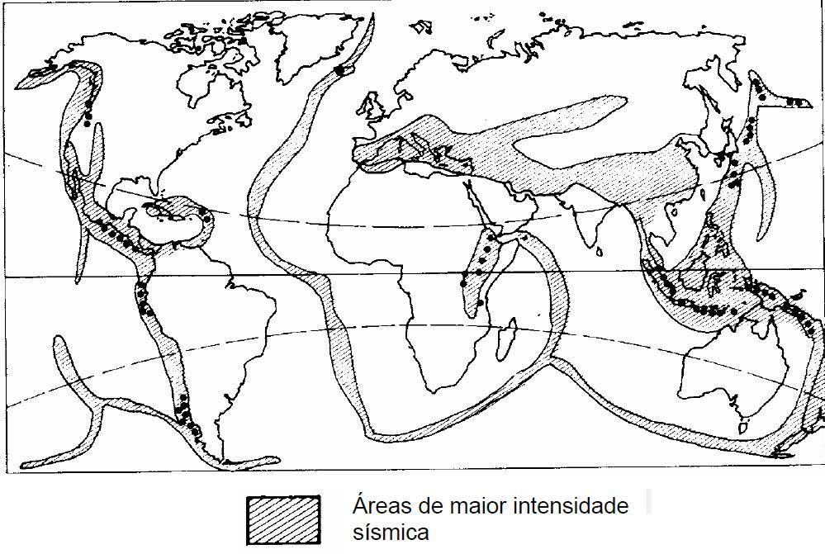

*(Fonte: COELHO, M. de A. Geografia geral: o espaço natural e socioeconômico. 1992, p. 28.)*

***5.*** O relevo terrestre é composto por diversas fisionomias ou irregularidades: planícies, planaltos, depressões, montanhas, etc. Explique como são geradas tais fisionomias ou irregularidades.

***6.*** Os processos de erosão hídrica pluvial representam um grande problema ambiental para a sociedade brasileira. Embora a erosão do solo esteja condicionada às características naturais do meio físico, é por meio da ação humana que tende a se intensificar.

**Com base nessa afirmativa, descreva o processo de erosão hídrica nas encostas, destacando os fatores naturais de interferência, as ações do homem que a intensificam e seus efeitos negativos para a sociedade.**